Муниципальное бюджетное дошкольное образовательное учреждение

«Детский сад «Солнышко».

**Музыкально- спортивное развлечение**

**« Я солдатом смелым буду».**

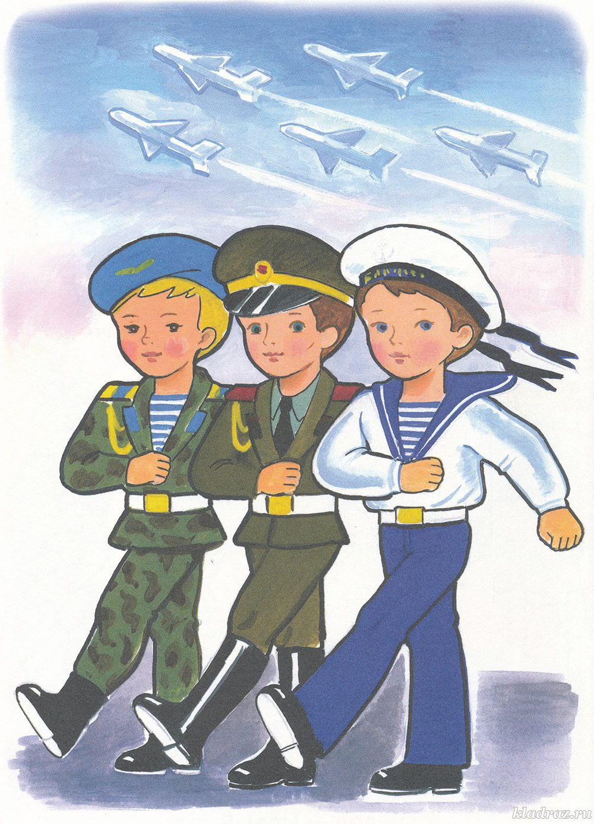

**подготовительной группе**

Подготовила и провела:

воспитатель Киселёва И.И.

2024г.

**Цель:** Формирование представления у детей о Российской армии, о военных, которые стоят на защите Родины.  
**Задачи:**- расширить и закрепить имеющиеся у детей знания о празднике Дня Защитника Отечества;

-способствовать развитию положительных эмоций, чувства взаимопомощи;  
-совершенствовать координацию движений, формировать ловкость и меткость у детей;  
-воспитывать патриотические чувства.  
**Оборудование:**конь, «погоны» (спичечные коробки), кубики, канат, 2 обруча,2 стойки,мешочки для метания, костюм доктора.

**Ход мероприятия.**

Звучит музыка( песня « Наша Армия» исполняет группа Непоседы). Дети входят в зал и становятся полукругом.

**Ведущий:**

Здравствуйте ребятишки,

Девчонки и мальчишки!

Мы рады видеть вас в этот февральский день. Февраль — суровый месяц зимы, в который мы отмечаем праздник всех мужчин, защитников Отечества; праздник мужества, смелости, рыцарского благородства. Защитник есть в каждой семье - это и дедушки и старшие братья, и конечно ваши любимые папы! Пожелаем им всем здоровья, успехов во всех делах и гордости за своих детей, которые их очень любят.

**1 -й ребёнок**: Здравствуй, праздник!

Праздник мальчиков и пап!

Всех военных поздравляет

Наш весёлый детский сад!

**2 - й ребёнок:** Слава армии любимой!

Слава армии родной!

Наш солдат отважный, сильный,

Охраняет наш покой.

**3-й ребёнок**: Пусть сияет ярко солнце,

И пусть пушки не гремят,

Мир, людей, страну родную

Защитит всегда солдат!

**Песня «Защитники Отечества»**

**Ведущий:**Защитник Отечества – звание гордое

Его все мальчишки готовы носить,

Но нужно быть смелым, выносливым, твёрдым,

Со спортом для этого нужно дружить.

**Ведущий:**Пройдёт немного времени наши мальчики подрастут и займут место тех, кто стоит сейчас на страже нашей Родины. И сегодня этот праздник мы проведём как игру, но участвовать в ней будут все, чтобы девочкам было понятно, как тяжело приходится солдатам на военной службе. Итак, добро пожаловать в школу молодого бойца. Вы готовы?

**Дети:** Да!

**Ведущий:** Но сначала наши мальчики должны дать торжественную клятву защитника отечества. Мальчики выходим все в центр и встаем в линию.

**Ведущий:** Ребята я буду говорить слова военной клятвы, а вы будете отвечать *«Обещаю»*

**Военная клятва:**

Здесь, сейчас и навсегда

Обещайте нам друзья,

Нести лишь мир, добро творить

Родителей своих любить.

**Мальчики: обещаю.**

Детей и взрослых уважать

Тех, кто слабей не обижать

**Мальчики: обещаю.**

Быть вежливым всегда везде

Товарищу помочь в беде

**Мальчики: обещаю**

Расти, учиться, развиваться.

Не забывать тренироваться.

**Мальчики: обещаю.**

Семью и родину защищать

Законы наши выполнять.

**Мальчики: обещаю.**

**Ведущий:** Молодцы мальчики, а теперь мы можем приступить в спортивной части нашего мероприятия.

**Ведущий:**Чтобы сильными расти,

Чтобы в армию пойти

Объявляю по порядку:

Начинаем **день с зарядки**.

**Разминка под песню *«Вместе весело шагать»***

**Ведущий:** Чтобы нести службу с честью, нужно готовиться к этому с детства. Представьте себе, что вы служите в армии и в вашей части объявили учения!

**1.Эстафета *«Проскачи на коне».***

Каждый играющий должен проскакать на коне до стойки и обратно и передать коня следующему участнику.

**2. Эстафета *«Снайперы»***

Дети по очереди бросают мешочки с песком правой и левой рукой, стараясь попасть в обруч.

**3. Эстафета *«Передай автомат»***Команды строятся друг за другом у первого в руках автомат, по сигналу передают над головами, последний с автоматом бежит и становится вперёд…

4**. Эстафета *«Не урони погоны»***

(спичечные коробки кладутся на плечи, нужно пронести и не уронить *«погоны»* до ориентира и вернуться обратно)

**Ведущий:** Ребята вы молодцы!Вы ещё раз доказали, что

Военные, военные - большая тренировка!

Военные, военные - и сила и сноровка!

Нести службу нелегко, солдаты должны быть сильными и  выносливыми.

Сегодня вы тренируетесь, как настоящие бойцы. Конечно, в армии солдаты не только воюют и тренируются, они ещё и отдыхают, ходят в увольнение. Вы мальчишки немного отдохните и примите поздравления от девочек.

**Ребёнок - Девочка.**

Я, болея за ребят,

Так разволновалась,

Что на стуле от волненья

Еле удержалась.

Хватит нам сидеть, подружки,

Не пора ли спеть частушки?

**Частушки на 23 февраля для мальчиков.**

1. Чтобы в армии служить,

Очень крепким надо быть,

Потому весь день наш Саша

Уплетает с булкой кашу.

2. Вытащить не могут Ваню

Папа с мамою из ванны,

Он ныряет и плывет-

Он во флот служить пойдет.

3. Стас по комнате летает,

Руки-крылья расправляет,

Всех таранит самолетом,

Будет в армии пилотом.

4. Чтоб солдатом бравым быть,

Здоровье нужно укрепить,

Ежедневно закаляться,

Физкультурой заниматься.

5. Чтобы сильным быть и умным  
И девчонкам нравиться,  
Каждый мальчик в нашей группе  
Спортом занимается.  
**Ведущий:**Продолжаем наши соревнования.

У них сложная и конечно тоже опасная работа – найти и обезвредить мины!

**5. Эстафета *«Сопёры»* *(****бег между кубиками)*

6.**Эстафета *«Помоги раненому»*** (девочки)

Девочки занимают места на линии старта, у каждой в руках «бинт». Мальчик сидит на стульчике на противоположной стороне. По команде девочка бежит до мальчика и делает перевязку головы, руки. Обратно бег по прямой, передавая эстафету.

**Ведущий:**  А теперь берёмся за канат,  
Кто сильнее из ребят?  
Тот, кто перетянет,  
Самым сильным станет!

**7. Эстафета *«Перетягивание каната»***

**Ведущий:**Нужен отдых и солдату, объявляется привал.   
**Танец « Яблочко»**

**Ведущий:** Наш праздник подошел к концу. Молодцы, ребята вы замечательно справились с заданием, показали, что вы смелые, ловкие и умелые, что вы сможете служить в армии и станете достойными защитниками нашей Родины, которую будете любить и беречь.  
Дорогие наши мальчики,наши девочки приготовили вам подарки. (вручение подарков)  
Мы поздравляем ещё раз всех с Днём Защитника Отечества! Желаем здоровья и счастья. И пусть небо над Россией и всем миром всегда будет голубым! Всего доброго до новых встреч!